МИНИСТЕРСТВО ЦИФРОВОГО РАЗВИТИЯ, СВЯЗИ И МАССОВЫХ КОММУНИКАЦИЙ
Ордена Трудового Красного Знамени
Федеральное государственное бюджетное образовательное учреждение высшего образования

«Московский технический университет связи и информатики»

Факультет «Информационные технологии»
Кафедра «Математическая кибернетика и информационные технологии» Дисциплина: «Информационные технологии и программирование»

Лабораторная работа №3
Класс Object. Работа с хэш-таблицами

Выполнил: студент группы БВТ2402 Деминова Виктория

Москва 2025

Цель работы

Ознакомление с классом Object и принципами работы хэш-таблиц в Java.

Задачи
Задание 1.
1. Создайте класс HashTable, который будет реализовывать хэш-таблицу с помощью метода цепочек.
2. Реализуйте методы put(key, value), get(key) и remove(key), которые добавляют, получают и удаляют пары «ключ-значение» соответственно.
3. Добавьте методы size() и isEmpty(), которые возвращают количество элементов в таблице и проверяют, пуста ли она.
Задание 2. Работа с встроенным классом HashMap.
Реализация хэш-таблицы для учета заказов в интернет магазине. Ключом будет номер заказа, а значением — объект класса Order, содержащий информацию о товарах, адресе доставки и стоимости заказа. Необходимо реализовать операции вставки, поиска и удаления заказа по номеру заказа.

Ход работы
Задание 1.
import java.util.LinkedList;
class HashTable<K, V> {
private static class Entry<K, V> {
K key;
V value;
public Entry(K key, V value) {
this.key = key;
this.value = value;
}
public K getKey() {
return key;
}
public V getValue() {
return value;
}
public void setValue(V value) {
this.value = value;
}
}

private LinkedList<Entry<K, V>>[] table;
private int size;
public HashTable() {
table = new LinkedList[5];
size = 0;
}
private int hash(K key) {
return Math.abs(key.hashCode()) % table.length;
}
public void put(K key, V value) {
int index = hash(key);
if (table[index] == null) {
table[index] = new LinkedList<>();
}
for (Entry<K, V> entry : table[index]) {
if (entry.getKey().equals(key)) {
entry.setValue(value);
return;
}
}
table[index].add(new Entry<>(key, value));
size++;
}
public V get(K key) {
int index = hash(key);
if (table[index] != null) {
for (Entry<K, V> entry : table[index]) {
if (entry.getKey().equals(key)) {
return entry.getValue();
}
}
}
return null;
}
public void remove(K key) {
int index = hash(key);
if (table[index] != null) {
for (Entry<K, V> entry : table[index]) {
if (entry.getKey().equals(key)) {
table[index].remove(entry);
size--;
return;
}
}
}
}
public int size() {
return size;
}
public boolean isEmpty() {
return size == 0;
}
}

Вывод программы:
public class Main1 {
public static void main(String[] args) {
HashTable<String, Integer> hashTable = new HashTable<>();
System.out.println(hashTable.size());
System.out.println(hashTable.isEmpty());
hashTable.put("apple", 1);
hashTable.put("banana", 4);
hashTable.put("pear", 3);
hashTable.put("grape", 7);
System.out.println(hashTable.isEmpty());
System.out.println(hashTable.get("grape"));
hashTable.put("grape", 9);
System.out.println(hashTable.get("grape"));
hashTable.remove("pear");
System.out.println(hashTable.get("pear"));
System.out.println(hashTable.size());
}
}

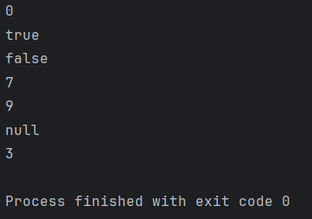

Задание 2.
import java.util.*;
class Order {
private List<String> productList;
private String deliveryAddress;
private int cost;
public Order(List<String> productList, String deliveryAddress, int cost) {
this.productList = new ArrayList<>(productList);
this.deliveryAddress = deliveryAddress;
this.cost = cost;
}
@Override
public String toString() {
return "Заказ: " + productList + " | Адрес доставки: " + deliveryAddress + " | Стоимость заказа: " + cost;
}
}

Вывод программы:
public class Main2 {
public static void main(String[] args) {
List<String> products1 = Arrays.asList("Ноутбук", "Мышь", "Сумка");
Order order1 = new Order(products1, "ул. Ленина, 123", 150900);
List<String> products2 = Arrays.asList("Смартфон", "Чехол");
Order order2 = new Order(products2, "пр. Мира, 45", 80550);
List<String> products3 = Arrays.asList("Книга", "Ручка", "Блокнот");
Order order3 = new Order(products3, "ул. Садовая, 67", 1750);
Map<Integer, Order> orderMap = new HashMap<>();
orderMap.put(1, order1);
orderMap.put(2, order2);
orderMap.put(3, order3);
System.out.println(orderMap.get(2));
orderMap.remove(2);
System.out.println(orderMap.get(2));
}
}

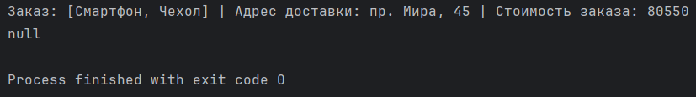

Вывод
В результате выполнения лабораторной работы были изучены класс Object и принципы работы хэш-таблиц в Java, реализован класс хэш-таблица HashTable и продемонстрирована работа с встроенным классом HashMap.

Примечания

Ссылка на репозиторий на GitHub: https://github.com/AnlayKor/IT

